Web编程实践实验报告
（实验七）
学号： 姓名：
实验项目名称：DOM 教师评分：

一、实验目的
理解DOM作用及工作方式
掌握使用DOM进行页面设计的方法

二、预习内容及要求
节点类型：DOM中的节点类型及在HTML页面中的位置
DOM中的节点操作方法：查找、添加、删除、复制、修改等
DOM中节点特性操作方法

三、实验内容、操作过程及实验结果记录
1.删除页面上指定的p元素。
- 效果如图7-1、7-2所示。
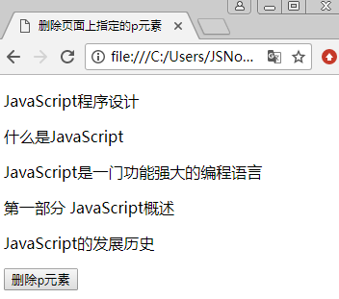
- 原始文本内容

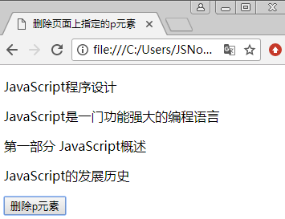
- 单击删除按钮后

- 具体实现步骤如下：
- 在页面编写父元素<div>。
- 在<div>中，设置4个子元素<p>，给第一个p元素设置id=p1。
- 给input按钮设置delp()单击事件。
- 处理delp()函数：
- 第一种方式：找到父元素，找到要删除的子元素，parent.removeChild(child) 将子元素从父元素中删除。
- 第二种方式：找到要删除的子元素，用其parentNode 属性来找到父元素。方法为child.parentNode.removeChild(child)。

2. 删除页面上的所有p元素。
- 效果如图7-3、7-4所示。
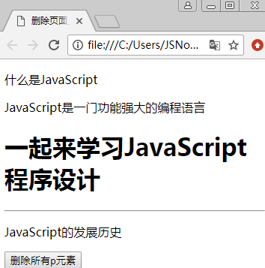
- 原始文本内容

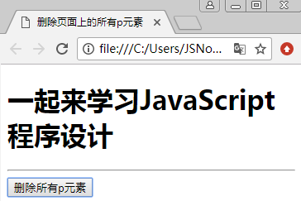
- 单击删除按钮后

- 具体实现步骤如下：
- 在页面设置<p>元素和<input>删除按钮。
- 给按钮添加delp()单击事件。
- 处理delp函数逻辑，使用document.getElementsByTagName()找到所有的p元素，进行for循环，使用child.parentNode.removeChild(child)方法来进行删除操作。

3. 创建新元素。
- 效果如图7-5、7-6所示。
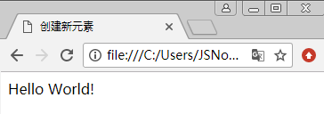
- 页面显示效果

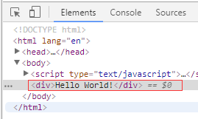
- 查看html结构

- 具体实现步骤如下：
- 使用document.createElement("div")，创建 <div> 元素节点。
- 使用document.createTextNode("Hello World!")， 创建文本节点。
- 使用appendChild()方法，将文本节点添加到刚创建的新元素div中。
- 使用document.body.appendChild()方法，将新创建的<div>元素添加到<body>中。

4.实现导航菜单项的生成，删除，修改，效果如下图所示：
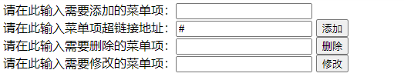
- 在菜单项中输入需要添加的菜单，链接地址中输入对应url地址，点击添加实现菜单项的添加；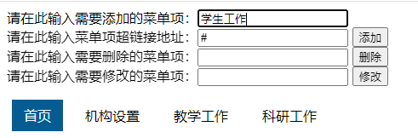
- 删除菜单项：在删除菜单项文本框中输入需要删除的菜单项，点击删除按钮，查询已有的菜单项，如未找到提示，同时删除菜单项文本框获得焦点，并重置文本框内容；如找到已有内容，则删除对应菜单项。
- 修改菜单项：操作同上。

四、实验过程中所遇问题思考与讨论(可写个人体会,或相关理论知识，根据个人具体情况选做)

